План-конспект дистанционного занятия

ФИО педагога Гареева Ксения Эдгаровна
Должность: педагог дополнительного образования
Объединение: «Ментальная арифметика»
Тема занятия: Переход через 50 и 100
Оборудование: компьютер, Абакус, тетрадь, карандаш.

Этап занятия: | Деятельность обучающегося | Ссылка на ресурс | Время
Орг. момент | Подготовить необходимое оборудование | 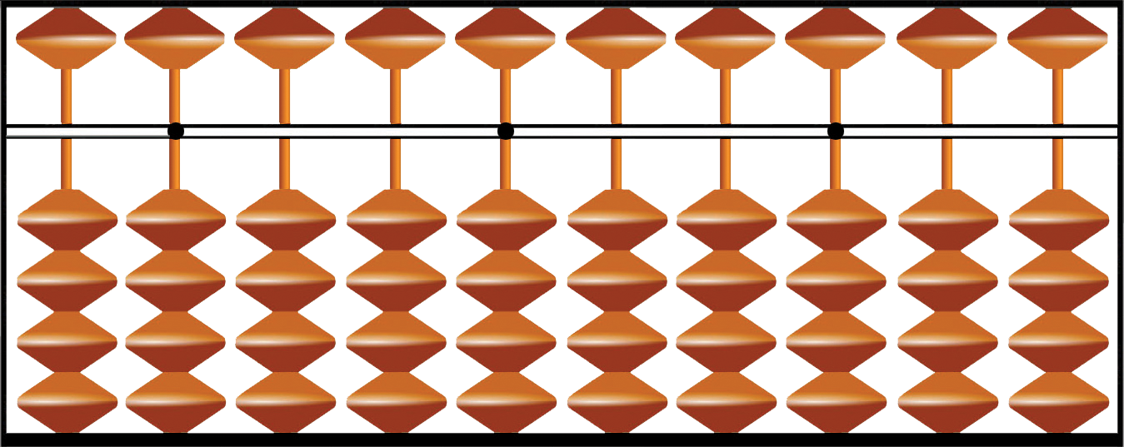  Если у вас нет абакуса (соробана), вы можете воспользоваться схематичной картинкой, распечатав ее или нарисовав. При работе надо будет представить, как вы передвигаете бусины, используя при этом пальцы правой руки. | 1мин
Повторение | Правила работы за компьютером.  Повторение основных правил работы на абакусе | 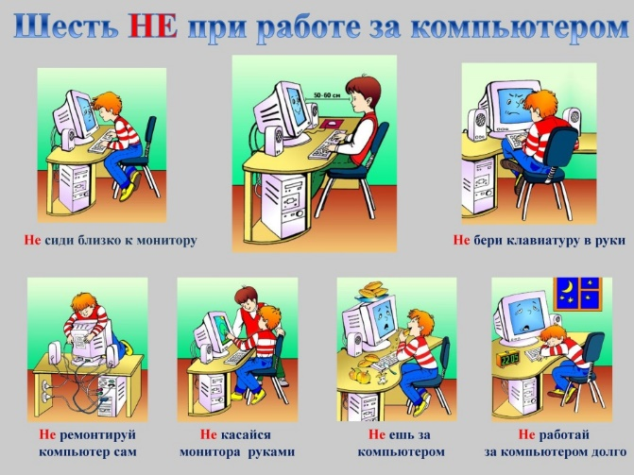  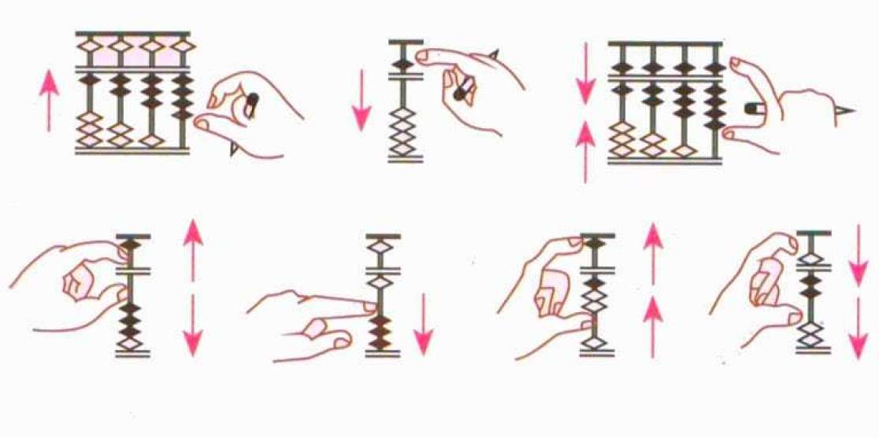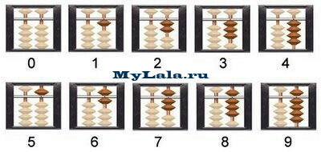  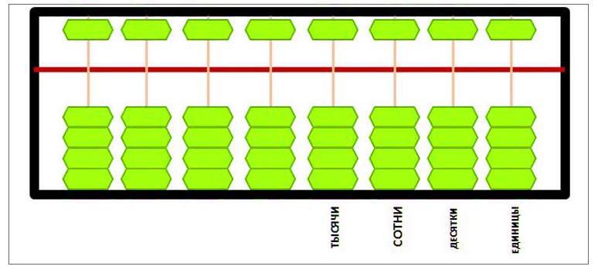 | 3мин
Новая тема | Просмотр инструкции | https://www.youtube.com/watch?v=xaB_idWR2-0&list=PLy0p6mGm8k9_Rb02VLK6L7PzTJXvtyRNg&index=9&t=0s  https://www.youtube.com/watch?v=iaVLXvM6lR0&list=PLy0p6mGm8k9_Rb02VLK6L7PzTJXvtyRNg&index=9&pbjreload=10 | 6 мин  8 мин
Практическая работа | Решить примеры трехзначных чисел  Считать стоит начинать с сотых, т.е. слева на право |  | 10 мин
Рефлексия | Отправить на почту педагога ответы примеров | gareeva-kseniya@bk.ru

